新闻稿

伍尔特电子推出 WL-OCPT 双通道光电耦合器光电晶体管
节约空间的电路隔离解决方案
瓦尔登堡（德国），2023 年 07月 04日 — 伍尔特电子进一步扩充其 WL-OCPT 光电耦合器产品系列，新增了DIP-8封装。双通道-八引脚的光电耦合器光敏电阻现可提供。这种设计在一个元件内包含两个电路，分别由两个输入LED和两个输出光敏电阻构成，因此只用一个元件即可控制两个独立电路。WL-OCPT 在整个工作温度范围内（-55 至 +110℃）具有稳定的电流传输比 (CTR)。器件已通过 DIN-EN-60747-5-5 认证，绝缘电压高达 5000 V，其集电极-发射极电压 80 V，最大正向电流 60 mA。
伍尔特电子光电耦合器适用于电源、充电器、计算机、微处理器、仪器、电流表或智能电表等应用，并且可以节约空间。在 5 mA 的输入电流和 5 V 的集电极电压测试下，双通道WL-OCPT的芯片分级（Binning）对应的CTR 值范围为130-400%。DIP-8 封装的光电耦合器提供标准型、M、S 和 SL 引线框架等变型，以 PCB 上的焊盘图案区分。引线框架由铜制成，从而保证了最佳的可焊性。
与其他所有 WL-OCPT 系列光电耦合器一样，DIP-8 封装均有现货，不设最低订购数量限制。开发人员可根据要求获得免费样品。

可用图像
可以从以下网址下载下列图片高质量原图： https://kk.htcm.de/press-releases/wuerth/
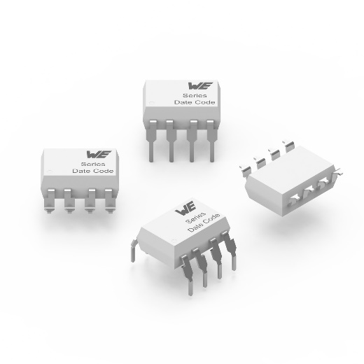
图片来源：伍尔特电子
WL-OCPT 光电晶体管现也提供 DIP-8 版本

关于伍尔特电子eiSos集团
伍尔特电子eiSos集团是一家面向电子工业的电子和机电元件制造商，同时也是一家领先的电子解决方案公司。伍尔特电子eiSos集团是欧洲最大的被动元件制造商之一，活跃于全球50多个国家。欧洲、亚洲和北美的生产基地为世界各地越来越多的客户提供产品。
产品包括EMC元件、电感、变压器、RF元件、压敏电阻、电容、电阻、石英晶体、振荡器、电源模块、无线充电线圈、LED、传感器、连接器、电源元件、开关、按键、连接技术、保险丝座和无线数据传输方案。
公司以提供无与伦比的服务为导向，目录中的所有产品都有现货且没有最小起订量，样品免费，以及通过技术人员和选型工具提供广泛支持。
伍尔特电子（Würth Elektronik）隶属伍尔特集团（Würth Group），伍尔特集团是装配和紧固技术的全球市场领导者。2022年，公司的销售额达13.3亿欧元，拥有约8200名员工。
伍尔特电子： more than you expect!
更多信息请访问 www.we-online.com

Wechat www.21ic.com/we/

新闻代理：
miXim Ltd.
Davey Dang
邮箱：davey@miximpr.cn

